2. Množiny

Množina je súbor objektov, ktoré majú určitú vlastnosť. Množina je určená, ak o každom objekte množiny – prvku množiny – sa dá jednoznačne rozhodnúť, či danú vlastnosť V má alebo nemá(či do uvedenej množiny patrí alebo nepatrí).
Objekty, ktoré do množiny patria sa nazývajú prvky množiny.
x – prvok, A – množina 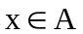(x je prvkom A) 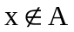(x nepatrí do A)
Množiny môžu byť určené:
- vymenovaním prvkov: A={a,b,1}
- určením charakteristických vlastností prvkov: 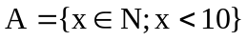
Prázdna množina neobsahuje žiadny prvok 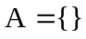 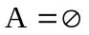
Konečné množiny majú konečný počet prvkov 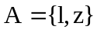
Nekonečné množiny majú nekonečný počet prvkov – napr. číselné množiny R, Z, N, Q…
Graficky sa množiny znázorňujú pomocou množinových diagramov -Vennove diagramy.
Vzťahy medzi množinami
1. Vzťah inklúzie (byť podmnožinou) 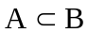
Množina A sa nazýva podmnožinou množiny B, ak každý prvok množiny A je zároveň prvkom mnžiny B.
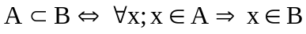
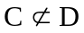 - množina C nie je podmnožinou množiny D
Každá množina má dve vlastné podmnožiny: prázdnu , a samú seba .
2. Rovnosť množín 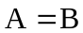
Ak pre dve množiny A,B platia súčasne vzťahy a 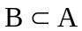, hovoríme, že množiny A,B sa rovnajú.
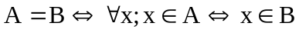
Operácie medzi množinami
Zjednotenie množín A,B je množina 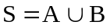, ktorá obsahuje práve tie prvky, ktoré patria aspoň do jednej z množín.
Prienik množín A,B je množina 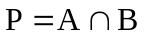, ktorá obsahuje práve tie prvky, ktoré patria súčasne do obidvoch množín A,B.

Rozdiel množín A,B je množina 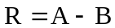, ktorá obsahuje práve tie prvky, ktoré sú prvkami množiny A a nie sú prvkami množiny B.
Doplnok množiny(komplement) A vzhľadom na základnú množinu Z je množina všetkých prvkov, ktoré do A nepatria a patria do Z.
Disjunktné množiny sú práve vtedy, ak ich prienik je .
de Morganove pravidlá:
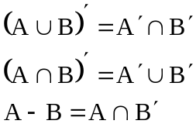
VLASTNOSTI MNOŽINOVÝCH OPERÁCIÍ
- každá množina je podmnožinou seba samej 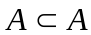
- metóda dôkazu rovnosti dvoch množín 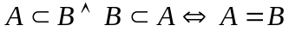
- prázdna množina je podmnožinou každej množiny 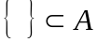
- zjednotenie je komutatívne
- zjednotenie je asociatívne
- prienik je komutatívny
- prienik je asociatívny
- distributívnosť

Intervaly sú číselné množiny s nekonečným počtom prvkov.
Uzavretý interval 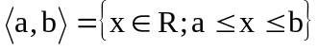

Otvorený interval 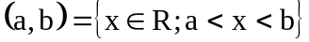

Polouzavretý interval 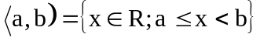

Neohraničené intervaly 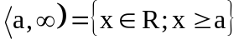

S intervalmi robíme operácie a skúmame vzťahy medzi nimi tak, ako s množinami.
Číselné množiny: R – množina reálnych čísel, Z – množina celých čísel, N – množina prirodzených čísel, C – množina komplexnýxh čísel, Q – množina racionálnych čísel

Vennove diagramy – znázornenie množín

- 2 množiny - 3 množiny

Počet prvkov konečných množín
- počet prvkov množiny A označujeme 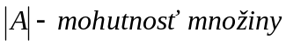
- ak 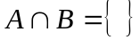 tak 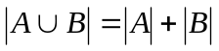
- všeobecne 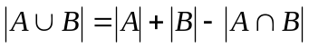

2. Množiny

- Dané sú množiny: A = { x ∈ N; 2x < 10 }; B = { y ∈ N; y² < 16 }.Určte vymenovaním prvkov: a) A, B
- A ∩ B, A ∪ B, A – B, B – A, A′_{N}, A′_{Z}, B′_{A}
- Určte všetky množiny C, pre ktoré platí B ∪ C = A
- Dané sú množiny A, B. Určte zjednotenie a prienik množín A, B. Určte vzťahy medzi množinami A, B:
- A = { x ∈ Z; x² ≤ 9 }, B = { y ∈ N; y + 2 ≤ 5 }
- A = { x ∈ R; ⎜x – 5 ⎜ < 3 }, B = ⟨ - 1, 4 ), určte aj A – B, B′_{R}.
- Pomocou Vennovho diagramu zistite, či pre ľubovoľné 3 podmnožiny A, B, C základnej množiny U platí: a. A- B = A – ( A ∩ B ) b) A ∩ ( B ∪ C ) = ( A ∩ B ) ∪ (A ∩ C ) c) ( A ∪ B )′ = A′ ∩ B′
- Dané sú množiny A = ( 2, ∞ ), B = { x ∈ R; ⎜x – 2 ⎜ ≤ 1 }. Určte: a. A ∩ B
- A ∪ B
- A – B, B – A
- A′_{R}, B′_{R}
- Na Vennovom diagrame naznačte časť, ktorá je daná nasledovne:
- [ ( A′ ∩ B ) – C ] ∩ D b) ( A′ ∪ B ) ∩ C

- Určte všetky podmnožiny množiny A = { x ∈ Z; x² < 2 } .

- Sú dané množiny A = { 1, 2 }, B = { x ∈ N; x < 4 }. Určte vymenovaním prvkov:
- A ∪ B, A ∩ B
- Všetky množiny X, pre ktoré platí X ∪ A = B
- Z 320 študentov sa v školskej jedálni nestravuje 78 študentov. Na obedy nechodí 112 študentov a na večere nechodí 207 študentov. Koľko študentov chodí len na obedy, len na večere, na obedy aj večere?
- Označme T množinu trojslabičných slov, S množinu šesťpísmenových slov a A množinu slov obsahujúcich písmeno „A“. Ktoré z uvedených slov patrí do množiny 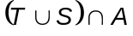? (A) JAMKA (B) VIETOR (C) MONITOR (D) BUNKA (E) KLAVÍR
- Z 35 žiakov odoberá matematický časopis 8 žiakov a vedecký 10 žiakov. 21 žiakov neodoberá ani jeden z týchto časopisov. Koľko žiakov odoberá oba ?
- Istej nerovnici vyhovujú všetky čísla, ktoré sú z intervalu 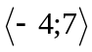 a súčasne nie sú z intervalu 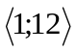. Riešením tejto nerovnice sú teda všetky čísla z množiny
A) 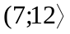 B) 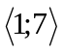 C) 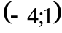 D) 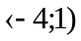 E) 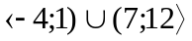
- Na recepcii na vyslanectve každý ovláda aspoň jeden cudzí jazyk, 15 ľudí hovorí po anglicky, 12 po nemecky a 7 obidvoma jazykmi. Z koľkých ľudí sa skladá táto spoločnosť, ak v spoločnosti nikto iný jazyk neovláda?
- Za jeden deň opravili v autodielni na 46 autách 24 chýb na brzdách a 36 chýb na motore. Koľko áut malo chybu len na brzdách a koľko len na motore?
- Prieskum čitateľských záujmov ukázal, že 60% žiakov číta časopis A, 50% časopis B, 50% časopis C, 30% časopis A aj B, 20% časopis B aj C, 30% časopis A aj C a 10% všetky tri časopisy. Koľko % žiakov číta práve dva časopisy a koľko % nečíta ani jeden z týchto časopisov?

